ΔΕΥΤΕΡΟ ΚΕΦΑΛΑΙΟ

Κριτικός Εγγραμματισμός:
Κριτική Επίγνωση Κοινωνικού Ρόλου Γλώσσας

Ι. Θεωρητικό Πλαίσιο Κριτικού Εγγραμματισμού
ΙΙ. Μοντέλο Κριτικού Εγγραμματισμού για Αφηγηματικά Κείμενα
ΙΙΙ. Μοντέλο Κριτικού Εγγραμματισμού για Διαφημιστικά και Ειδησεογραφικά Κείμενα
ΙV. Μοντέλο Κριτικού Εγγραμματισμού για Πραγματολογικά Κείμενα

ΟΔΗΓΙΕΣ
Με βάση κριτήρια και οπτικές του Μοντέλου Κριτικού Εγγραμματισμού για Αφηγηματικά Κείμενα να αναλύσετε κριτικά το «Μηχάνημα» του Τριβιζά
Με βάση το Μοντέλο Κριτικού Εγγραμματισμού για τα Διαφημιστικά Κείμενα να αναλύσετε κριτικά διαφήμιση της επιλογής σας.

- Θεωρητικό Πλαίσιο Κριτικού Εγγραμματισμού
Η ικανότητα κατανόησης των σχολικών και των άλλων κειμένων, που προωθεί ο Λειτουργικός Εγγραμματισμός, είναι βασικότατη επιδίωξη του σχολείου. Όμως, δεν πρέπει να αρκεσθεί σε αυτήν, αλλά πρέπει ταυτόχρονα να αναπτύξει και την ικανότητα της κριτικής ανάλυσης του περιεχομένου του κειμένου, των οπτικών θέασης των πραγμάτων που προωθεί , καθώς και των λεξικο-γραμματικών επιλογών που έκανε το κείμενο για να προωθήσει τις οπτικές του. Αυτές τις επιδιώξεις προωθεί ο Κριτικός Εγγραμματισμός, με τις επιμέρους σχολές του, την ατομοκεντρική και την κοινωνιοκεντρική.
Α. Ατομοκεντρική και Κοινωνιο-κεντρική Θεώρηση
1. Ατομοκεντρική Θεώρηση Εγγραμματισμού: Επικεντρώνεται στη γνωστική ικανότητα του ατόμου να κατανοεί τον γραπτό λόγο, να εντοπίζει τις υπόρρητες παραδοχές του κειμένου και τις προθέσεις συγγραφέα και να αναδεικνύει τις προκαταλήψεις και τα στερεότυπα του κειμένου.
2. Κοινωνιοκεντρική Θεώρηση Εγγραμματισμού : Επικεντρώνεται στον κοινωνικό ρόλο της γλώσσας και των πρακτικών της και προσπαθεί να καταστήσει το άτομο ικανό να αναλύει και να αποδομεί κριτικά το κείμενο, να αναδεικνύει αξίες, ιδεολογίες, κοινωνικές πρακτικές που προβάλλονται ή που παραβλέπονται μέσα από τις λεξικο-γραμματικές επιλογές του κειμένου.
Β. Ορισμός Κριτικής Διδασκαλίας: Καλείται η μορφή διδασκαλίας και μάθησης η οποία προσεγγίζει τη γλώσσα ως κοινωνική πρακτική, που διαμορφώνεται και διαμορφώνει κοινωνικές καταστάσεις. Γι΄αυτό επικεντρώνεται στην ανάδειξη της αλληλεξάρτησης των λεξικο-γραμματικών επιλογών του λόγου με τα κοινωνικά δεδομένα, αναδεικνύει τις επιρροές του κειμένου προς τα άτομα και τον κόσμο και εμπλέκει τους μαθητές στην κριτική των κειμένων και στην αναδόμηση των κοινωνικών κωδίκων και των γλωσσικών δεξιοτήτων.
ΙΙ. Μοντέλο Κριτικού Εγγραμματισμού για Αφηγηματικά Κείμενα: Τομείς και Ερωτήματα Ανάλυσης

Ι. Πλαίσιο και Κεντρικό Θέμα του Αφηγηματικού Κειμένου
1. Ποιο είναι το κοινωνικο-πολιτιστικό πλαίσιο δημιουργίας του κειμένου;
2. Ποιο είναι το χωροχρονικό πλαίσιο εξέλιξης της υπόθεσης του κειμένου;
3. Ποιο είναι το επιφανειακό (π.χ. εργάτης χάνει εργασία του) και ποιο το βαθύτερο θέμα (π.χ. επιπτώσεις εκσυγχρονισμού) που θίγει το κείμενο και ποια θέση λαβαίνει στο θιγόμενο θέμα;
4. Ποια είναι η κεντρική ιδέα που προβάλλει το κείμενο και πώς πείθει τον αναγνώστη γι’ αυτήν;
5. Ποια κατηγορία αναγνωστών θα αντιδράσει θετικά και ποια αρνητικά στις ιδέες του κειμένου;
6. Ποια γνώση προϋποθέτει η κατανόηση του κειμένου;
ΙΙ. Κειμενικό Είδος
1. Ποιο το κειμενικό είδος;
2. Ποια δομικά στοιχεία από τα αναμενόμενα υπάρχουν και ποια απουσιάζουν;
3. Τα γεγονότα δίνονται με τη χρονική τους αλληλουχία ή χρησιμοποιούνται σχήματα όπως το in media ress και ο εγκιβωτισμός;
4. Τι υποδηλώνουν οι εικόνες, συμπληρώνουν/σχετίζονται με το κείμενο;
5. Ποια η γλώσσα και ποιο το ύφος του κειμένου;
ΙΙΙ. Ρόλοι, Χαρακτήρες και Σχέσεις Ηρώων
1. Πώς εμφανίζονται παιδιά/νέοι/ηλικιωμένοι/άνδρες/γυναίκες; (στερεότυπα)
2. Υπάρχει εξέλιξη των χαρακτήρων, αλλάζουν προς τα πού και γιατί;
3. Ποιες απορίες σου δημιουργήθηκαν από τη (αντι-)δράση των ηρώων;
4. Με ποιον ήρωα συμφωνείς, ποιον συμπαθείς, ποιον απορρίπτεις και γιατί;
5. Πώς εξηγείς τη συμπεριφορά των ηρώων, κυρίως των «κακών»;
6. Ο κεντρικός ήρωας ποιον ήρωα άλλου διηγήματος σου θυμίζει και γιατί;
ΙV. Προβληματοποίηση Περιεχομένου του Κειμένου
1. Ποια τα κενά και οι αποσιωπήσεις δεδομένων και γιατί;
2. Ποια πρόσωπα συγκαλύπτονται κάτω από ουσιαστικοποιήσεις, ποια απουσιάζουν και τι θα έλεγαν, αν είχαν το λόγο;
3. Ποια ερωτήματα δεν τίθενται και γιατί;
4. Ποιες οι υπόρρητες παραδοχές και πόσο βάσιμες είναι;
5. Ποιες οι ανεπιθύμητες επιπτώσεις πράξεων/προτάσεων/επιλογών;
6. Ποια είναι η «σκοτεινή πλευρά του φεγγαριού»;
7. Ποια στερεότυπα προβάλλονται για άτομα και ομάδες, ιδιαίτερα για τους «διαφορετικούς» και τους «άλλους»;
8. Πώς τοποθετείται από το κείμενο ο αναγνώστης έναντι ηρώων, θέσεων, στερεοτύπων και διακρίσεων κειμένου;
9. Πού και πώς αξιοποιεί ο συγγραφέας στο κείμενο την αβεβαιότητα, τη βεβαιότητα και την αυθεντία;
V. Εξουσία, Συμφέροντα και Διακρίσεις
1. Ποια μικρο-συμφέροντα συγκρούονται και σε ποια μακρο-συμφέροντα ανάγονται;
2. Ποια από τα συγκρουόμενα συμφέροντα/απόψεις προβάλλονται και ποια αποσιωπώνται;
3. Είναι οι απόψεις του αντικειμενικές και δίκαιες;
4. Ποιες διακρίσεις γίνονται με βάση την ηλικία, το φύλο και τις εθνικο-πολιτιστικές ομάδες;
VI. Προβαλλόμενη Άποψη και «Πραγματικότητα»
1. Ποια πλευρά κοινωνικής πραγματικότητας προβάλλει (σχέσεις, εργασία κτλ);
2. Ποια εικόνα του κόσμου κατασκευάζεται και προβάλλεται (χαοτική, αισιόδοξη, δύσκολη κτλ);
3. Πώς επιχειρεί να τοποθετήσει τον αναγνώστη στην προβαλλόμενη πραγματικότητα;
4. Τι είναι πραγματικό, φυσικό και αντικειμενικό και τι εξωπραγματικό, αφύσικο και ιδιοτελές στο κείμενο;
5. Ποια είναι τα ανάλογα του θέματος σε άλλους τόπους/χρόνους/περιστάσεις;
VII. Εναλλακτικές Προσεγγίσεις της Πραγματικότητας
1. Ποιες εναλλακτικές ερμηνείες για γεγονότα και για τις επιλογές και τις αλλαγές των ηρώων είναι δυνατές;
2. Ποιοι άλλοι εναλλακτικοί τρόποι ύπαρξης και δράσης είναι δυνατοί, πέρα από τους προβαλλόμενους;
3. Πώς το κείμενο/περικείμενο/διακείμενο διαπλέκονται;
4. Ποιες από τις εικόνες του βιβλίου θα προτείνετε να αλλάξουν πώς κα γιατί;
VIII. Το Πρόσωπο του Συγγραφέα
1. Ποια εικόνα σχηματίζει ο αναγνώστης για το/τη συγγραφέα;
2. Είναι δυνατή η διάκριση μεταξύ της «υποκειμενικής» άποψης των ηρών και της «αντικειμενικής» του αφηγητή συγγραφέα;
3. Τι αξίες/ιδέες ασπάζεται ο/η συγγραφέας;
4. Τι σχόλια διατυπώνει;
5. Πόσο πειστικοί είναι οι ήρωες του και πόσο αναμενόμενη η συμπεριφορά τους;
6. Σε ποια σημεία η γραφή του είναι δυνατή και σε ποια αδύνατη και προβληματική;
Πίνακας 2.1
Α. Κριτική Ανάλυση Αφηγηματικού Κειμένου: «Το Μηχάνημα» του Ε. Τριβιζά

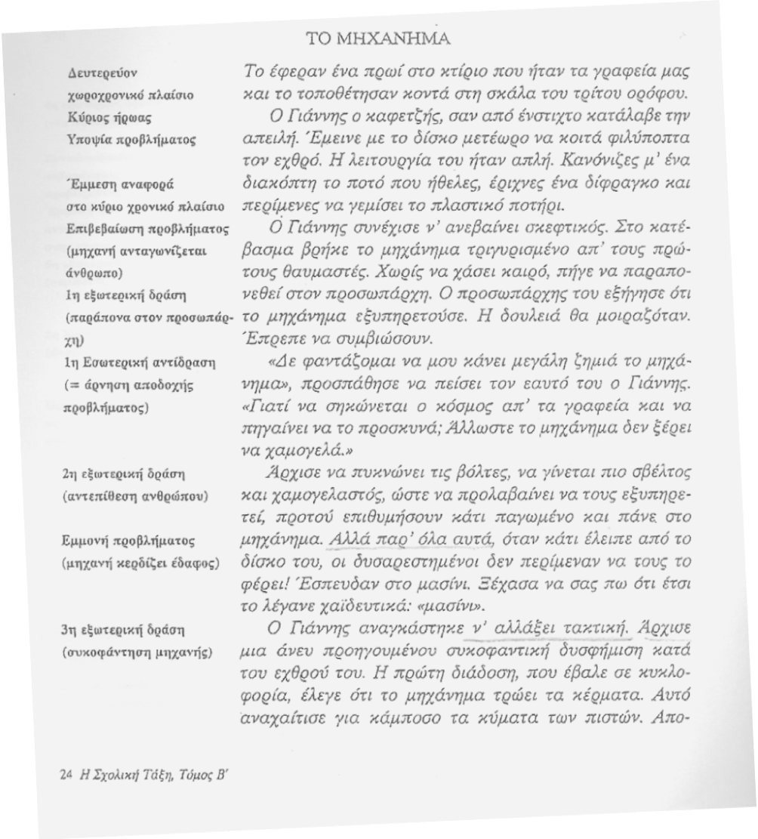

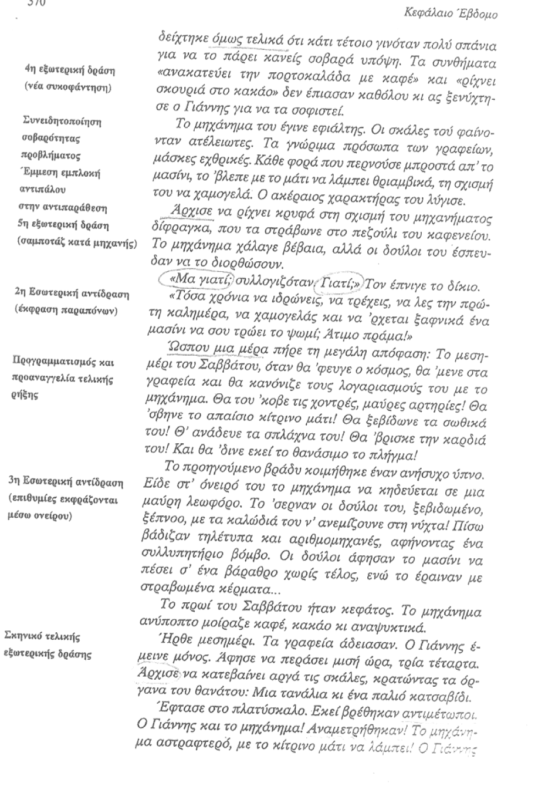

Β. Επιλογή Κριτηρίων Ανάλυσης από το Μοντέλο του Κριτικού Εγγραμματισμού: Τομείς και Ερωτήματα Ανάλυσης

Ι. Σκοπός Κειμένου
1. Ποιο θέμα θέτει;
2. Ποιοι είναι οι αποδέκτες του;
3. Ποια είναι η κεντρική ιδέα;

ΙΙ. Κειμενικό Είδος
1. Ποια δομικά στοιχεία;
2. Ποιο κειμενικό είδος;
3. Τι υποδηλώνουν οι εικόνες;
4. Ποια η γλώσσα του κειμένου;

ΙΙΙ. Χαρακτήρες
1. Πώς εμφανίζονται παιδιά/νέοι/ηλικιωμένοι/άνδρες/γυναίκες; (στερεότυπα)
2. Υπάρχει εξέλιξη των χαρακτήρων;

ΙV. Κενά, Αποσιωπήσεις και Παραδοχές.
1. Ποια τα κενά και οι αποσιωπήσεις δεδομένων;
2. Ποια πρόσωπα απουσιάζουν;
3. Ποια ερωτήματα δεν τίθενται;
4. Ποιες οι υπόρρητες παραδοχές;

V. Εξουσία και Συμφέροντα
1. Ποια συμφέροντα/απόψεις προβάλλονται;
2. Ποια συμφέροντα/απόψεις αποσιωπώνται;
3. Είναι οι απόψεις του αντικειμενικές και δίκαιες;
4. Ποια γνώση προϋποθέτει η κατανόηση του κειμένου;
5. Πώς τοποθετείται ο αναγνώστης έναντι ηρώων/θέσεων κειμένου;
6. Ποια εικόνα δίνει για ηλικίες/φύλα/ομάδες;

VI. Προβαλλόμενη Άποψη και «Πραγματικότητα»
1. Ποια είναι η εικόνα του κόσμου;
2. Ποια πλευρά κοινωνικής πραγματικότητας προβάλλει;
3. Τι είναι πραγματικό και τι φανταστικό στο κείμενο;
4. Ποια είναι τα ανάλογα του θέματος σε άλλους τόπους/χρόνους/περιστάσεις;

VII. Το Πρόσωπο του Συγγραφέα
1. Ποια εικόνα σχηματίζει ο αναγνώστης για τον συγγραφέα;
2. Τι αξίες/ιδέες ασπάζεται ο συγγραφέας;
3. Τι σχόλια διατυπώνει;

VIII. Εναλλακτικές Ερμηνείες
1. Ποιες άλλες εναλλακτικές ερμηνείες είναι δυνατές;
2. Πώς το κείμενο/περικείμενο/διακείμενο διαπλέκονται;

Γ.Εδώ να παραθέσετε την κριτική ανάλυση στο κείμενο «Το Μηχάνημα»
ΙΙΙ. Μοντέλο Κριτικού Εγγραμματισμού για Διαφημιστικά και Ειδησεογραφικά Κείμενα

Α. Κριτική Ανάλυση Διαφήμισης με Εικόνα και Κείμενο
Για την επεξεργασία διαφημιστικού υλικού προτείνουμε ως πρώτη προσέγγιση τον Πίνακα 2.2, που ακολουθεί (βλ. και Cervetti, Pardales and Damico 2001).

Κριτήρια Ανάλυσης Διαφήμισης
- Σε ποια ανάγκη/ενδιαφέρον απευθύνεται; (κύρος, γεύση, ψυχολογική ευχαρίστηση, υγεία, άνεση, πρακτικότητα, γνώση κ.τ.λ.).
- Σε ποιο πλαίσιο αναφέρεται; (χώρος, πρόσωπα, ένδυση, αντικείμενα, σχέσεις).
- Ποια πρόσωπα συμμετέχουν; (άντρες, γυναίκες, παιδιά, νέοι, γέροι, πλούσιοι, φτωχοί, επιτυχημένοι).
- Ποια πρόσωπα απουσιάζουν;
- Πώς προβάλλεται το διαφημιζόμενο προϊόν λεκτικά; (νέο, αποτελεσματικό, οικονομικό, εύκολο). Χρήση επίθετων συγκριτικού /υπερθετικού βαθμού, σημείων στίξης(! ; …), λογοπαίγνιων, προστακτικής ή υποτακτικής έγκλισης.
- Πώς προβάλλεται το διαφημιζόμενο προϊόν εικονικά;(χρώμα, σχέδιο, μέγεθος
- Τι αποσιωπά η διαφήμιση;
- Τι μεγεθύνει;
- Τι ελαχιστοποιεί;
Β. Ανάλυση Ειδήσεων
Πίνακας 2.2
Στην ίδια λογική, μπορεί να αναλύσει κανείς και τις ειδήσεις που παρουσιάζουν τα ΜΜΕ, μέσω ερωτημάτων όπως τα παρακάτω:

Κριτήρια Ανάλυσης Ειδήσεων
- Ποιος ωφελείται από τον τρόπο με τον οποίο παρουσιάζεται η είδηση;
- Ποιος παρουσιάζει την είδηση και ποια η σχέση του με το γεγονός;
- Ποιανού άποψη παρουσιάζεται και ποιανού αποσιωπάται και πώς η επιλογή αυτή επηρεάζει την είδηση;
- Ποια θεωρείται ως η πρωτογενής αιτία του γεγονότος και ποιος ωφελείται από αυτή την εκδοχή;
- Ποιες παράμετροι απουσιάζουν και πώς αυτό επηρεάζει την είδηση;
- Τι είδους αποδείξεις προσκομίζονται και τι απουσιάζουν;
- Τι παρουσιάζεται υποβαθμισμένο και πώς η επιλογή αυτή επηρεάζει την είδηση;
- Ποιος θα ήταν ένας διαφορετικός ή καλλίτερος τρόπος παρουσίασης της είδησης και σε τι θα άλλαζε με την εναλλακτική παρουσίαση;
Πίνακας 2.3
Γ. Εφαρμογή Μοντέλου για Ανάλυση Διαφημίσεων
(Παραδείγματα από εργασίες μετεκπαιδευομένων παρελθόντων ετών. Στην εργασία σας να παραθέσετε τη δική σας κριτική ανάλυση σε διαφήμιση της επιλογής σας.


Γ. Εφαρμογή Μοντέλου για Ανάλυση Διαφημίσεων
(από την εργασία των Τιριακίδου & Χαρέμη)

ΚΡΙΤΙΚΗ ΑΝΑΛΥΣΗ ΔΙΑΦΗΜΙΣΗΣ
1.Σε ποια ανάγκη/ενδιαφέρον απευθύνεται;
Η παρούσα διαφήμιση απευθύνεται στην ανάγκη του ανθρώπου για υγεία, ειδικά όπως αυτή διαμορφώνεται το τρέχον έτος κάτω από την απειλή της γρίπης των χοίρων. Αναφέρεται λοιπόν καταρχήν στο πολύτιμο αγαθό της υγείας και κατά δεύτερον στα συνεπακόλουθά της, ευεξία, δύναμη, ομορφιά, ευτυχία
2.Σε ποιο πλαίσιο αναφέρεται;
Στη συγκεκριμένη διαφήμιση υπάρχει ένα πλήθος εικόνων οι οποίες πλαισιώνουν εντυπωσιακά το κείμενο. Οι περισσότερες φέρουν εικόνες της φύσης όπως άνθη, βότανα και φρούτα, τονίζοντας έτσι τη φυτική προέλευση των προϊόντων Έτσι, το πλαίσιο αναφοράς είναι η φύση.

3.Ποια πρόσωπα συμμετέχουν;
Συμμετέχουν άντρες και γυναίκες, νέοι, όμορφοι, γελαστοί, γεμάτοι δύναμη, οι οποίοι ακτινοβολούν υγεία. Επίσης παιδιά χαριτωμένα, καλοντυμένα, γεμάτα ζωντάνια που εμφανίζονται να ποζάρουν ευτυχισμένα ή να επιδίδονται σε αθλητικές δραστηριότητες πράγμα το οποίο δηλώνει την άριστη φυσική τους κατάσταση.
4.Ποια πρόσωπα απουσιάζουν;
Από τη διαφήμιση απουσιάζουν τόσο από τις εικόνες όσο και από το λόγο, άνθρωποι ηλικιωμένοι, φτωχοί, άρρωστοι, κουρασμένοι και αδύναμοι.

5.Πώς προβάλλεται το διαφημιζόμενο προϊόν λεκτικά;
Στο λεκτικό κομμάτι της διαφήμισης ο συγγραφέας επιχειρεί να τοποθετήσει θετικά τον αναγνώστη μπροστά στη δική του αναπαράσταση της πραγματικότητας. Για το λόγο αυτό χρησιμοποιεί τις κατάλληλες λέξεις και το κατάλληλο ύφος. Οι λέξεις του τίτλου δηλώνουν καθαρά την ανάγκη προάσπισης της υγείας και τον τρόπο πραγματοποίησης αυτής της ανάγκης:
«Τι κι αν ο χειμώνας χτυπά την πόρτα σας; Εσείς…..Power»
(Power Health είναι το όνομα της εταιρείας της εταιρείας )
Αρχίζει με τη φράση: «Το έχετε καταλάβει», προβάλλοντας έτσι ένα δέος αδιαπραγμάτευτο. Μέσα στο κείμενο υπάρχει σωρεία θετικών ουσιαστικών και επιθέτων καθώς και ρήματα δράσης.

ΟΥΣΙΑΣΤΙΚΑ | ΕΠΙΘΕΤΑ | ΡΗΜΑΤΑ
άμυνα του οργανισμού | καλύτερη (επιλογή) | χαρείτε
συμπτώματα | μοναδικές (συνθέσεις) | εφοδιάζει
αντοχές | αυξημένες (ανάγκες) | ισχυροποιούν
ενέργεια | χειμωνιάτικες (ανάγκες) | ανακουφίζουν
ζωντάνια | πρωτοποριακές (λύσεις) | ενισχύουν
δύναμη | φυσικές (λύσεις) | γεμίζουν
ομορφιά | ασφαλείς (λύσεις) | φροντίζουν
επιλογή | φυσικά (προϊόντα) | δημιουργεί
συνθέσεις | αποτελεσματικά(προϊόντα) | ανταποκρίνονται
ανάγκες |  | ξέρετε
λύσεις
προστασία
τόνωση
υγεία

6.Πώς προβάλλεται το διαφημιζόμενο προϊόν εικονικά;
Υπάρχει πλούσια εικονική αναπαράσταση των προϊόντων, τα οποία πλαισιώνουν το διαφημιστικό κείμενο. Χρησιμοποιούνται έντονα και ζεστά χρώματα, κόκκινο, ροζ, πορτοκαλί. Χαρακτηριστική είναι η παρουσία της φύσης, η οποία βρίσκεται σε κάθε κομμάτι της εικόνας, με τη μορφή ζουμερών φρούτων, πολύχρωμων λουλουδιών και σπάνιων βοτάνων. Υπάρχουν επίσης όμορφα πρόσωπα νέων γυναικών και αντρών καθώς και χαριτωμένα παιδιά ντυμένα με ζωηρά χρώματα.
7.Τι αποσιωπά η διαφήμιση;
Αποσιωπάται ο ρόλος της διατροφής και της άσκησης για τη διατήρηση και ενίσχυση της υγείας. Επίσης το γεγονός ότι, παρά τη φυσική τους προέλευση, τα προϊόντα έχουν υποστεί κάποιου είδους χημική επεξεργασία προκειμένου να πάρουν τη μορφή φαρμακευτικού σκευάσματος δηλαδή σιροπιού ή χαπιού. Δε μαθαίνουμε για τα ακριβή συστατικά τους, τον εθισμό που πιθανόν να προκαλούν, τις παρενέργειες και την τιμή τους.
8.Τι μεγεθύνει η διαφήμιση;
Μεγεθύνει τη φυτική-φυσική τους προέλευση και το υποτιθέμενο όφελός τους στην υγεία. Υπερτονίζει ότι τα βρίσκει κανείς πολύ εύκολα. Χαρακτηριστικά αναφέρει και μάλιστα με μεγάλα χρωματιστά γράμματα: «Απ’ το φαρμακείο της φύσης στο φαρμακείο της γειτονιάς», πράγμα το οποίο αναζητά ο σύγχρονος άνθρωπος, ο οποίος πιέζεται καθημερινά από την έλλειψη χρόνου. Είναι σαφώς ευκολότερο να πάρει κανείς ένα χάπι απ’ το να παρασκευάσει ένα γεύμα, ένα βιταμινούχο, φρέσκο χυμό ή ένα αφέψημα. Επίσης μπορεί εύκολα να το έχει μαζί του στη δουλειά, στη διασκέδαση, στο ταξίδι, στο σχολείο.
9.Τι ελαχιστοποιεί;
Ο συγγραφέας του κειμένου ελαχιστοποιεί το γεγονός ότι τα συγκεκριμένα προϊόντα δε θεραπεύουν, αλλά βοηθούν στην πρόληψη και ανακουφίζουν από τα συμπτώματα των ασθενειών του χειμώνα.
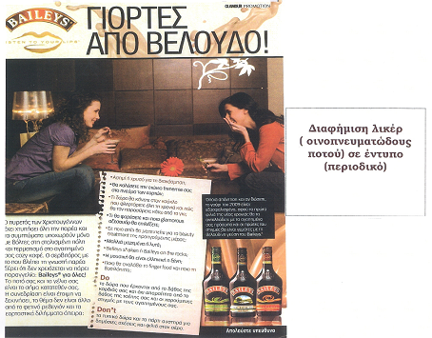
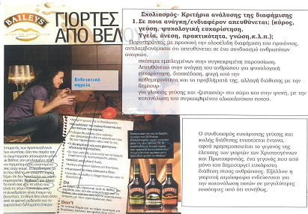
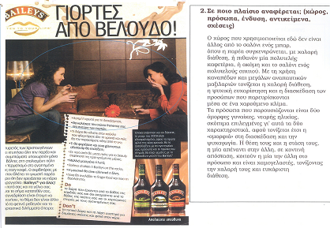
1
2
3
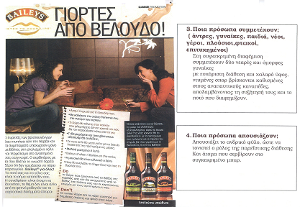

4

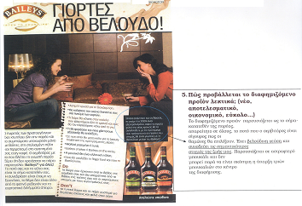

5

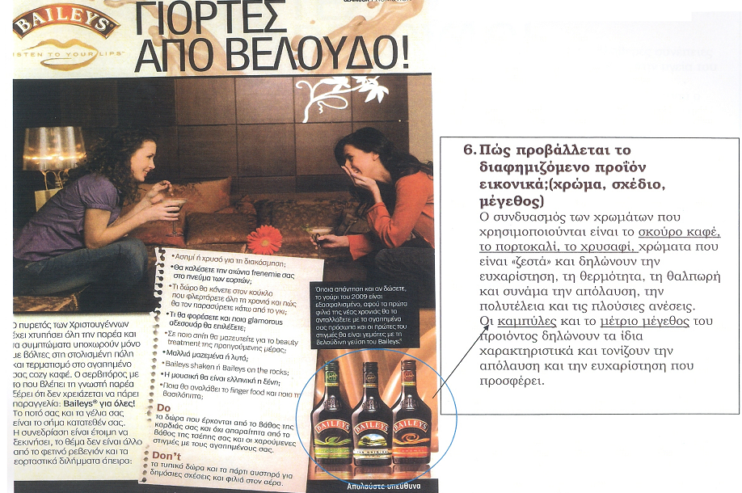

6

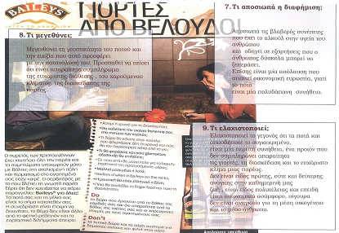
7
Εργασία των Όλγα Ηλιάδου & Μαρίας Λιδάκη
Α. Από τα Γνωστά στα Άγωνστα:
Διαμεσολαβητική Μετάβαση
1.Υποθετική ταυτοποίηση κειμενικού
Είδους βάσει προθεώρησης
2.Διαπιστωτική ταυτοποίηση βάσει
Ανάγνωσης
3.Επισήμανση αποκλίσεων από
πρωτοτυπικές συμβάσεις
4.Ανάδειξη δομής νέου κειμενικού
Τύπου
Β. Κριτική Κατανόηση Περιεχομένου
1. συντακτική Ανάλυση Προτάσεων
2. Δείκτες Γλωσσικής Συνοχής
3. Ταξινόμηση Ρημάτων
4. Ανάδειξη Αιτιοκρατικών
5.Αποδόμηση Ονοματικού Λόγου
Γ. Κριτική Κατανόηση Οπτικής &
Κοινωνικού Ρόλου Κειμένου
1.Ανάδειξη δρώντων, δράσεων &
Αποδεκτών
2.Ανάδειξη υποκρυπτομένων
Δρώντων
3. Ανάδειξη απόντων και σιωπώντων
4. Κλίμακα Αιτιότητας

Δ. Συσχέτιση Νέας Γνώσης με Κυρίαρχες Ιδέες
(υπό ανάπτυξη)

Ε. Παραγωγή Κειμενικών Τύπων
1. Κοινή σύνθεση από μαθητές και δάσκαλο
Α. παραγωγή ιδεών από μαθητές (Τ/Π)
Β. οργάνωση ιδεών με συμβολή δασκάλου (Τ/Π)
Γ. κειμενοποίηση οργανωμένων ιδεών από μαθητές
Δ. βελτίωση αρχικού κειμένου με συμμετοχή δασκάλου
Στ. αυτό-αξιολόγηση με συμμετοχή δασκάλου
2. Ομαδοσυνεργατική Σύνθεση (επανάληψη των έξι βημάτων)
3. Ατομική Σύνθεση (επανάληψη των έξι βημάτων, 6^{ο} βήμα: αυτό-αξιολόγησης και αξιολόγηση από το δάσκαλο).
IV. Μοντέλο Κριτικής Ανάλυσης Επιστημονικών:
Α. Οι Πέντε Φάσεις και τα βήματά τους Κειμένων

Πίνακας 2.4

Β. Φάση Κριτικής Κατανόησης του Περιεχομένου

1. Κατηγοριοποίηση Ρημάτων
Ρήματα δράσης: (αναδιήγηση γεγονότων)
Ρήματα προθέσεων (σκόπιμη δράση):, αποβλέπω επιθυμώ, θέλω, προετοιμάζω, σχεδιάζω, υποβλέπω
Ρήματα λόγου, σκέψης, διαθέσεων και συναισθημάτων (ερμηνευτική ανάλυση): αισθάνομαι, εκτιμώ, επιλέγω, εύχομαι, θέλω, θεωρώ, μακαρίζω, πιστεύω, προκρίνω, προτιμώ, σκέπτομαι, συλλογίζομαι
Ρήματα αιτιότητας: αλλάζω, αλλοιώνω, αναπτύσσω, ανατρέπω, αξιώνω, αποδίδεται, βελτιώνω, δημιουργώ, διαστρέφω, διευρύνω, είναι πεπρωμένο, εκβιάζω, ενδυναμώνω, επηρεάζω, επιδεινώνω, επιτρέπω, επιφέρω, εξαρτώ, έχει ως αποτέλεσμα, ικανώνω, κάνω, κατασκευάζω, μεταβάλλω, μεταλλάσσω, οδηγώ, παρασκευάζω, προκαθορίζω, προκαλώ, προωθώ, συμβάλλω, συνθέτω, τροποποιώ, ωθώ
2. Συντακτική Ανάλυση Κειμένου
α. δρώντων β. αποδεκτών γ. ρημάτων δράσης δ. ρημάτων λόγου, σκέψης, συναισθημάτων ε. ρημάτων πρόθεσης, βούλησης, σχεδιασμού στ. ρημάτων αιτιωδών σχέσεων ζ. κειμενικών δεικτών χρονικότητας, η. κειμενικών δεικτών προθετικότητας, θ. κειμενικών δεικτών αιτιότητας

Γ. Ασκήσεις Σύνταξης και Κατηγοριοποίησης Ρημάτων
Παράγραφοι | Δρώντες |  |  | Ρήματα |  |  |  | Αποδέκτες |  |  | Κειμενικοί Δείκτες |  | Δομικά Στοιχεία
 | Άτομα | Ομά  δες | Αφηρημένες έννοιες | Δράσης | Αιτιότητας | Πρόθεσης | Λόγου,  Σκέψης | Άτομα | Ομάδες | Αφηρημένες Έννοιες | Χρόνου | Αιτίας
1^{η} | Ξέρξης  Θεμιστοκλής  Ευρυβιάδης | Αθηναίοι  Πέρσες  Σπαρτιάτες |  | Πέρασε  Έφτασε | Ξανα  κάμει |  | Πίστεψε
2η
 |  |  | Ουμανισμός |  |  | Προσπαθώ | Θεωρώ, εκτιμώ |  |  | Τέχνες Γράμματα

Δ. Δείκτες Γλωσσικής Συνοχής και Νοηματικής Συνεκτικότητας
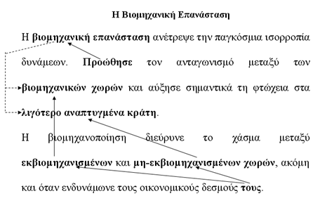

Ε.

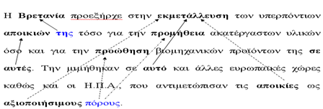

Ε. Δείκτες Πραγμάτωσης της Αιτιότητας
- Ρήματα αιτιότητας: προκαλώ, επιφέρω, κάνω
- Δείκτες Αιτιολογικών Σχέσεων: διότι, εξαιτίας
- Δείκτες Προθετικών Σχέσεων: για, θέλοντας να
- Δείκτες Υποθετικών Σχέσεων: ενόσω, εάν
- Δείκτες Συμπερασςματικών Σχέσεων: επομένως
- Δείκτες Τροπικών Σχέσεων: διά, μέσω
- Δείκτες Επεξηγηματικών Σχέσεων: πιστεύοντας ότι
- Ουσιαστικά: αίτια, παράμετρος

Ζ. Δυωνυμικός Πίνακας Αιτιότητας
Μορφές Σύνταξης | Δρώντες (υποκείμενα και ποιητικά αίτια)
Μορφές Σύνταξης | Φυσικά Πρόσωπα | Συλλογικές Οντότητες | Αφηρημένες Έννοιες | Αποσιώπηση Δρώντων
Ρηματικός Λόγος Ενεργητικής Φωνής | 1 | 4 | 7 | 10
Ρηματικός Λόγος Παθητικής Φωνής | 2 | 5 | 8 | 11
Ονοματικός Λόγος | 3 | 6 | 9 | 12

Φάση Κριτικής Κατανόησης Οπτικής & Κοινωνικού Ρόλου Κειμένου
1. Ανάδειξη Δρώντων, Δράσεων και Αποδεκτών 1.Α. Ευρωπαϊκο-κεντρική Θεώρηση Δράσεων: Οι Ευρωπαίοι ως δρώντες, όχι όμως … ως δράστες
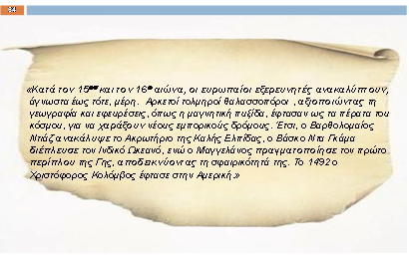
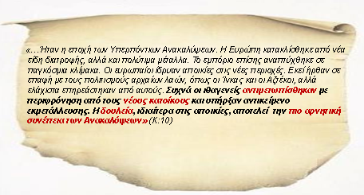

1.Β. Ασκήσεις Κριτικής Κατανόησης Ευρω-κεντρικής Οπτικής
- Το κείμενο είναι γραμμένο από την οπτική των Ευρωπαίων ή των ιθαγενών;
- Ποιοι είναι οι δρώντες, ποιοι οι αποδέκτες;
- Πώς αποκαλούνται στο κείμενο οι Ευρωπαίοι;
- Η ονομασία «νέοι κάτοικοι» ή άλλη αποδίδει ακριβέστερα την πραγματικότητα;
- Ποια θα χρησιμοποιούσαν οι ιθαγενείς, αν έγραφαν αυτοί το κείμενο;
- Κύπριος επίσημος: Οι έποικοι είναι παρείσακτοι. Πρέπει να φύγουν, να επιστρέψουν σπίτια τους.

1.Γ. Ασκήσεις Κριτικής των Διαδικασιών Φυσικοποίησης Κοινωνικών Πράξεων
Φυσικοποίηση και Αποενοχοποίηση της Δουλείας!!!
«Η δουλεία, ιδιαίτερα στις αποικίες, αποτελεί την πιο αρνητική συνέπεια των Ανακαλύψεων».
- Ποιανού φυσική συνέπεια είναι η δουλεία;
- Φυσικών προσώπων ή αφηρημένης έννοιας;
- Η δουλεία εμφανίζεται ως φυσική, αναπόφευκτη συνέπεια των ανακαλύψεων.
- Οι Ευρωπαίοι που … έτυχε να είναι εξερευνητές και …«ανακαλυπτές» δεν φαίνεται να ευθύνονται και πολύ γι’ αυτήν την «παράπλευρη» συνέπεια.

1.Δ. Ασκήσεις Κριτικής Κατανόησης: Ενεργητική και Παθητική Σύνταξη
Οι μαθητές να μετατρέψουν σε ενεργητικό ρηματικό λόγο την περίοδο:
«Συχνά οι ιθαγενείς αντιμετωπίσθηκαν με περιφρόνηση από τους νέους κατοίκους και υπήρξαν αντικείμενο εκμετάλευσης» (Κ: 10)
- Πότε αναδεικνύονται οι … δράστες της υπόθεσης, με την Παθητική ή με την Ενεργητική Σύνταξη;

